

Abonnement saison 2015/2016
TOP 14 stade Yves-Du-Manoir à Montpellier

Le Comité d’entreprise vous propose 4 abonnements au stade Yves-du-manoir à MONTPELLIER pour assister aux matchs du TOP 14 pour la saison 2015/2016 et de l'European Rugby Champions Cup.
Les 4 abonnements sont situés en tribune EDEN PARK en Honneur.
Le prix de chaque place est de 25 € par match.
Possibilité de réserver a l’unité ou les quatres.
Sur le calendrier des matchs retour joint, cochez jusqu'à 3 choix de date par ordre de préférence (1, 2, 3) afin d’essayer de satisfaire chacun sur la saison.
En cas de demande multiple pour une même date un tirage au sort sera effectué.

Renseignements :
MANCINO Stéphanie : 06.35.28.62.38

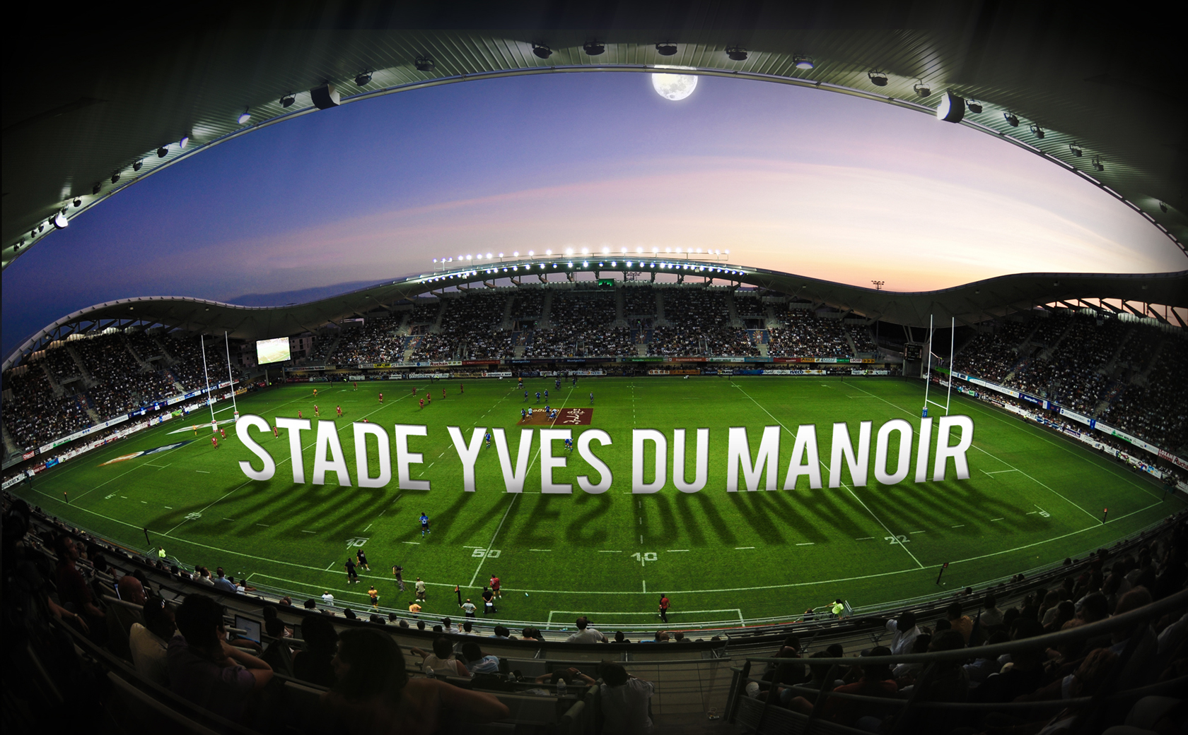
JOUR 2 : DELHI / SHEKHAWATI
Petit déjeuner à l’hôtel
Découverte panoramique de Delhi, la capitale indienne. Coup d'œil extérieur au fort Rouge et à la mosquée Jama Masjid, la plus grande mosquée du sous-continent indien. Vous traverserez ensuite le trépidant bazar de Chandni Chowk.
Puis vous descendrez Jan Path, grande artère commerçante perpendiculaire à Raj Path, la voie royale de 2km sur laquelle ouvrent la plupart des bâtiments officiels du gouvernement indien : Rashtrapati Bhawan, le palais du président de la République (ancienne résidence du vice-roi des Indes), le Secretariat (Finances et Affaires Etrangères) et le Parlement.
Puis vous visiterez le Qtub Minar (la tour de la victoire), le vestige le mieux préservé de la première ville musulmane édifié à l’emplacement de l’actuelle Delhi. Ce minaret inachevé de plus de 72m de hauteur et 14 m de diamètre à la base fut édifié par le "roi-esclave"

DEJEUNER EN VILLE puis route pour la région du Shekhawati .

Arrivée dans la soirée. DINER ET NUIT à l’hôtel.

LES MATCHS RETOUR TOP 14
Date des matchs | Choix des matchs (1/2/3) | Nombre de places retenues 1- 2 - 3 ou 4
20 Février 2016
Montpellier / Pau
05 Mars 2016
Montpellier / Castres
06 ou 07 Mars 2016
Montpellier / La Rochelle
02 Avril 2016
Montpellier / Brive
30 Avril 2016
Montpellier /Grenoble
21 Mai 2016
Montpellier / Bordeaux-Bègles
28 Mai 2016 Montpellier / Toulon

A RETOURNER AU CE AVANT LE 10 FEVRIER
A retourner au CE par courrier : Parc d’activités porte sud 30130 Pont saint esprit.
Nom : Nombre de place : × 25€

Prénom :

Mail : Tarifs : €
Tel :

